中南财经政法大学
“博文杯”大学生百项实证创新基金项目

项目名称 震后政府财政补贴和灾民安置政策的实证分析
项目类别 一般项目
主 持 人 刘丹
参 与 人 景婷婷 吴文龙 叶开元

中南财经政法大学科研处制
二○○八年九月

中南财经政法大学“博文杯”
实证创新基金项目

震后政府财政补贴和灾民安置政策的实证分析
——以都江堰地震灾区为例
刘丹 景婷婷
一、前言
都江堰市是5.12地震受灾最严重的地区之一，三千多人因灾死亡，四千多人受伤，62万余人不同程度受灾，地震使市中心城区受到重创，山区、沿山区损失惨重，多年积累的发展成果毁于一旦，城市80%以上房屋不同程度受损，山区和沿山区95%以上房屋损毁，共33万余间房屋倒塌，67万余间房屋严重损坏，十余万人瞬间失去生产生活资料等待安置，灾民安置和灾后重建工作如何开展对居民生产生活恢复、城市经济振兴发展都有着重大影响。
我们的调研工作于2008年8月11—8月17日期间在都江堰市区进行，实地了解和灾区的整体状况，走访了幸福家园安置点、帐篷区，以及民政局等相关部门，同大量灾民进行访谈，收集了大量信息和文件资料。根据震后三个月来灾民生活现状、恢复重建工作的进行情况，重点考察政府的财政补贴和灾民安置政策及其落实情况。根据调查情况，以事实为依据，发现政府在灾后救济与安置工作中的隐藏问题，再以问题为基础，主要分析了政策制定和执行的公平与效率的平衡，并以公平与效率为基础，对政策的制定和执行提出了完善措施。
二、补贴与安置情况及问题发现
（一）关于财政补贴
1.政府财政补贴政策
根据公示于都江堰民政局的文件，由都江堰民政局、粮食局、财政局公布的《关于对我市5.12地震灾害困难群众实施生活救助的方案》都民抗［2008］8号文件。政府的社会救济政策规定如下：
救助对象：（1）因灾无房可住、无生产资料、无收入来源的“三无”本市籍困难群众。（2）因灾造成的孤儿、孤老、孤残“三孤人员”。
救助标准及期限：（1）对“三无”对象实施临时生活救助，包括补助金和救济粮，救助标准为每人每天10元补助金和1斤口粮，救助期限为三个月。（2）对“三孤”人员对象除了利用福利院、敬老院为他们提供良好的生活保障服务外，按照中央精神，从优发给每个人3个月临时补助金计2000元。
身份确认方法：分散安置的因灾生活困难的群众凭身份证、户口薄、村（社区）身份证明、亲属或邻里旁证之一，向当地乡镇人民政府或街道办事处申请救助，经审核确认张榜公布。由当地乡政府或街道办事处加盖公章并复印存档后，将申请返还申请人持有，作为按月领取补助金和救济粮的凭证。
2.政策落实及问题
从调研情况看，该项政府的救济政策落实到位，符合标准的灾民都及时领取了救助金。政府的救助金对于身处灾难的人们来说，具有重要意义。在走访中统计的符合“三无”、“三孤“人员都及时领取到政府发放的救济金和救助粮。但是，由于混乱的社会环境以及政策本身以及政策落实存在的一些漏洞：
1).存在少数不符合“三无”条件的人多领、冒领临时生活补助金和救济口粮的现象。
2).对于居住在都江堰但非都江堰的灾民，即异地居民，存在登记困难，存在无法领取和重领的问题。
3).根据群众反应，当地政府在关于“三无”人员身份确认方面存在漏洞，一些关系户能够更容易地领取“三无”的补助金。例如我们在调研中了解到的幸福镇迎宾路某居民，将房屋于灾后出租，但仍然领取三无救助金，在当地群众中造成了严重的不良影响。
4).幸福镇某老年人全家因灾遇难，精神出现状况，每日游荡于附近，除救助金外，政府及当地相关部门未给与其他任何照顾。
（二）关于临时安置
1.政府临时安置政策
对于在地震中受到损害的房屋，房管局将进行鉴定，破坏等级分为：严重破坏、严重损坏、中等破坏、轻微破坏、轻微损坏、基本完好六种。按照规定，房屋垮塌，毁坏程度严重的灾民可向政府申请过渡板房；中度破坏的房屋需加固后使用，加固前禁止使用，政府提供帐篷，凭房产证、土地证及户籍证明可领取1800元过渡费；轻度破坏的房屋，政府鼓励自行加固后居住。
关于过渡板房的申请和入住，政府发放了如下通知：
1).符合板房入住条件的受灾群众到社区申请板房登记截止日期为8月10日，过期未到社区申请、登记者，视为自动放弃。
2).已到社区登记并进行登记者但在8月10前未到安置点登记入住者视为自动放弃，安置办收回房号，另作他人安置。
3).在8月10日前已到安置点登记并领取钥匙，但连续5日未入住者，视为自动放弃。安置点管委会收回板房交安置办另做他人安置。
2.实施基本情况及面临的问题
在地震中，都江堰33万余间房屋倒塌，67万余间房屋严重损坏，十余万人无房可住，临时安置面临的困难重重。从调研情况看，此项政策涉及灾民人数众多，工作量大而繁杂，实施过程中具体情况各异，同时面临的争议也是最大的。
过渡板房是房屋受到严重损毁的灾民的集中安置点，根据都江堰政府《受灾居民安置点安置管理办法》实行社区化管理，我们走访了位于二环路的幸福家园赈灾居民安置点，该安置点占地5万平米，安置1万灾民，每位灾民都有编号的身份认证，安置点分ABC三个区。在安置区内，按四人一间的标准进行分配，如一家不满四人再安排其他人同住。安置办为每户提供两个床架，一个电扇，一个暖水瓶，以及脸盆等生活用品并免费提供水电（但禁止使用大功率电器，如冰箱空调）。安置点内食堂、澡堂条件比较好，设置齐全，有苏宁电器提供的免费洗衣房，并有正常营业的超市和通讯的连锁店。有几处娱乐设施，设有心理关怀站，上海建工对口支援，组织文化活动。市长许兴国曾强调，要下大力气抓安置点的管理工作，安置点管理要抓好四项工程，即平安工程、就业工程、规划工程、和谐工程。
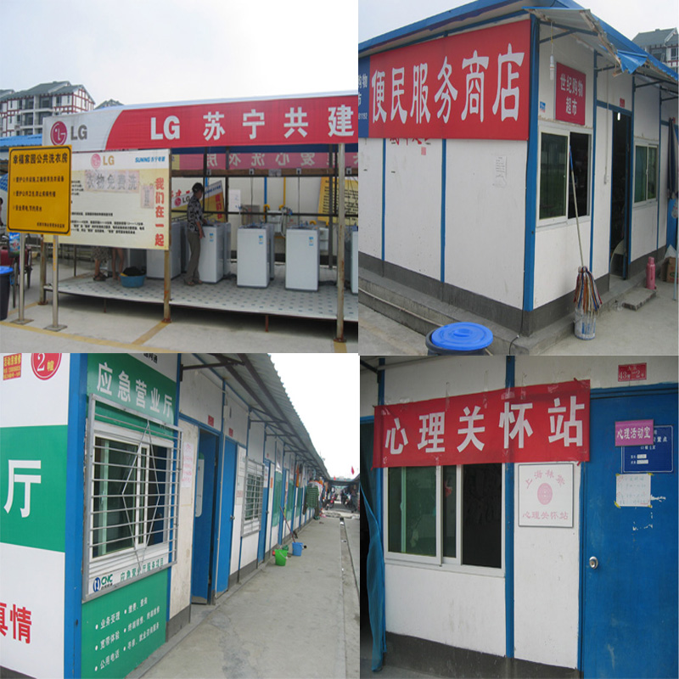
图1：幸福家园居民安置点
板房区方便的生活得到了板房区灾民的一致好评，调研时板房区的灾民已经进入正常的学习、工作、生活轨道，我们走访了位于31栋的大部分灾民，对于板房安置区的生活条件，大家一致给出了好评。
未能申请到过渡板房的灾民，生活则要困难很多，政府只能提供帐篷。根据群众意见，我们了解到以下一些问题：
1).过渡板房申请困难，群众对登记入住方法了解不全面，造成一部分灾民无板房可住。在调研中了解到部分灾民因伤外出救治，返都江堰时错过登记时间，无法入住板房。
2).关于房屋鉴定：（1）房屋鉴定手续复杂，需交鉴定手续费，鉴定过程时间长，需要一个月左右。（2）鉴定标准存在漏洞，鉴定结果与实际情况不相符。幸福镇迎宾路某楼内部损毁严重，无法居住，而因其外表完好被鉴定为轻度破坏。
3).关于中等破坏户可领取的1500元过渡费，群众关于过渡费的数额大小、发放效率意见较大。
4).加固政策缺乏效力，帐篷住户受忽视。房屋经鉴定为中等破坏后，将限制使用，灾民也无法入住板房，只能投亲靠友或住帐篷。受损房屋如何加固，谁来加固，需要多少时间，是这部分灾民们最担心的问题，但政府一直未出台相关政策，并告知相关政策将于北京奥运会结束后出台。而除此以外，加固之前的生活才是迫切需要解决的问题。
案例：在都江堰幸福镇迎宾路162号，一栋经鉴定为“须加固，限制使用类型”的楼共有居民24户，为阿坝州供销社退休职工，非都江堰户口。不符合申请过渡板房标准，24户中仅5户情况特殊老人，因身体原因无法适应帐篷居住的恶劣条件，经多方努力住进了过渡板房。据介绍，帐篷生活特别困难，夏天尤其是中午里面高温闷热无法居住，煮饭只能用捡来的木板点火烧菜，洗澡到附近板房，周围环境糟糕，垃圾遍地，下雨时帐篷里几乎被淹，并且小偷猖獗，家具等损失严重。而目前面临最大的问题是，帐篷所在地的房地公司通知项目即将动工限令三天内将帐篷拆走，否则后果自负，而附近的地方都是低洼积水的地方，无法搭建帐篷，几户帐篷住户几乎被逼绝境，几位老人在向我们述说时流泪不止。
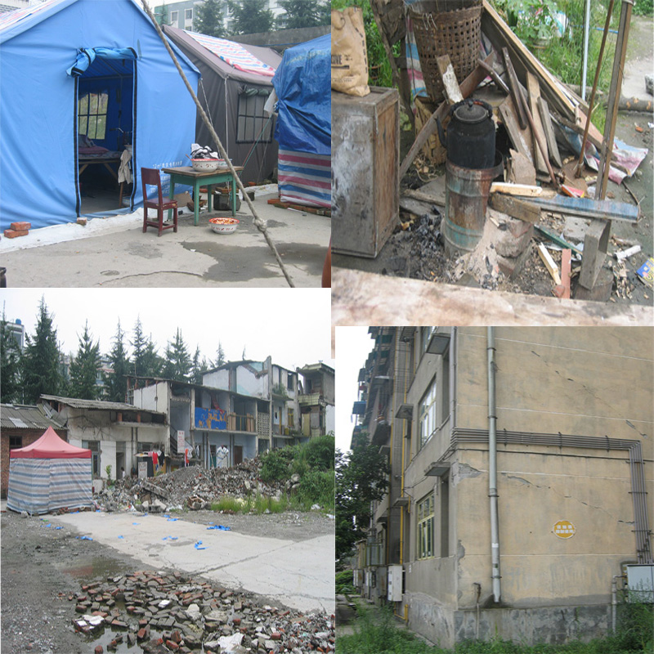
图2：帐篷住户的环境
（三）关于远期安置
我们前往调研时都江堰灾区的恢复重建工作已经全面展开，各项工作有序地进行着，从政府各部门到各基础设施部门到各中小企业都正在步入正常运行的轨道，对都江堰GDP贡献一半以上的旅游业正在积极的恢复中，有望在9月恢复正常。关于灾民的长期安置，我们选取关于失去住房的城市永久性住房安置的问题进行讨论。
1、政府关于住房救助的政策
2008年6月，都江堰出台最新政策：房屋损毁的受灾居民提出救助申请每户可获70平方米安置房。《都江堰城镇居民住房灾难救助安置意见》(又称城府[2008]28号文)的文件规定：此次汶川大地震中，住房垮塌或者住房受损严重，经房屋安全管理部门认定不能继续使用的城镇住房所有人或者其法定继承人，如果自己提出救助申请接受政府救助，救助标准为每户70平方米安置房，自愿接受救助后原房 屋产权和土地使用权证注销。按照成都市政府刚刚颁布的城府[2008]28号文，都江堰灾区的城镇居民可以每户得到建筑面积为70平方米的救助安置住房，但前提是废止目前住房的产权和土地使用权。作为地震灾区第一份永久性住房的框架性意见，《安置意见》还对不愿意接受住房实物救助的居民保留了第二种选择，即以每平方米2000元计算，给予每户14万元货币救助，但条件同样是居民放弃原有住房的产权和土地使用权。另外，对于每户人口较多的家庭，也可以选择按照人均16平米的面积给与补偿。
对于重建政策，中央在指导意见中有:根据情况可在原址重建.政府可以引入开发商原址重建,政府将救助灾民资金补助给开发商,开发商建小高层赢利,灾民以原土地使用权缩水的代价换一套新房.或者纯商业化运作,灾民出售土地使用权,财政对灾民补贴,灾民自购经济实用房。
20万人一瞬间居无定所，房屋受损的居民每户一概获得70平方米的安置房，刚刚上任半年、年仅38岁的都江堰市市委副书记、市长许兴国一再强调这是一个“救助”政策，而不是“补偿”政策，地震是天灾，任何政府没有义务对房屋等进行赔偿；灾前大概40%群众居住面积在70平方米以下，20%的群众接近这个居住面积，等于说，有60%以上的居民可以得到灾后实质的救助和改善。
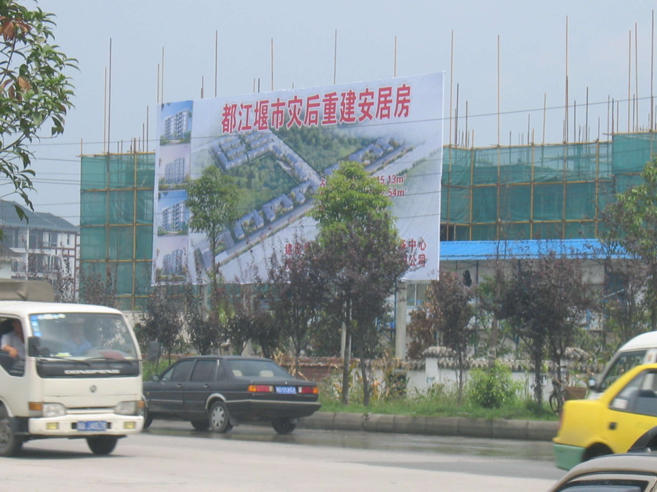
图三：开始修建的安置房

2、群众对住房救助政策的讨论与问题分析
中国的城市居民在上世纪末获得自主的房屋产权后，头一次在大地震后面对政府的房屋救助政策，既新鲜又陌生。灾前居民的住房面积大小各异，灾后一刀切的救助，使受灾居民苦乐不均。很多声音认为这样补偿标准太低，认为补偿价低于过去市价;一些人认为过去住户面积大应该多补，面积小应该少补，否则大面积的就吃亏。群众情绪波动很大，有各种各样的说法，政府考虑到群众的情绪安定，目前对居民的拆迁工作已经暂停，只对公共建筑或危及公共安全的房屋进行拆迁。
样本一：
调查中我们了解到家住都江堰杨柳河的王某，其房子是2000年新建的，很大， 震后这里的房屋要推倒重建，而按照安置办法，他们家要么住70平米的安置房，要么拿14万走人，他认为这样一刀切的方案不科学，希望政府制定更科学的房屋救助方法。
样本二：
宝瓶口贵州巷是清末的老建筑，毗邻都江堰景区，地震前已经列入了政府拆迁之列，在地震中毁坏严重，住户袁贵麟兄弟姐妹四人，手里130平米的产权证只能得到一处住房。如果按照当初的拆迁政策，袁贵麟兄弟的房产至少要比每平米2000元的价格高上三倍。到目前，袁一家人没有到登记处登记，还在继续观望，期待奥运会后政策的变通。
样本三：
44岁的程永福是都江堰一所中专学校的就业指导老师，他家住灌口区柳河社区，地震后，家中53平米的一室一厅出现了巨大的裂缝，连门也不能打开。一家人已经在房管局的登记点登了记，但唯一让他们担忧的，是政策中没有明确给出实物补偿的70平米房屋能否获得产权证。对于能够分到什么位置的房子，程永福说“政府一定会抓阄的”，因为都江堰市以前遇到很多类似的难题都靠这种方法解决。
样本四：
相比那些有产权证有当地户口的居民，政府对房屋租赁者还没有任何补偿办法。 徐少玉1989年来到都江堰创业，租房开了4处私人旅馆，其中两家旅馆的租期是10年。用她的话说，自己的全部家当都在这里。然而一场地震下来，徐少玉的4处旅馆有两处倒塌，两处成为危房，既没有本地户口又没有房屋产权的她，地震后一直在朋友的帐篷里借宿，白天则守候在自己尚未倒塌的旅馆旁，相当无助。
3、政府的回复
在走访都江堰市房管局局长李良泉时，对于房屋产权和土地使用权我们得到了这肯定性的答复：“到既然政府收回了原有住房的产权和土地使用权，这部分居民的永久性安置房就一定会有产权和土地使用权”；而对于“一刀切”的公平性答复则是模糊的：《安置方案》目前还是一个框架性意见，个别细节还需要进一步完善。李局长尤其强调了一个原则“地震是天灾，是不可抗力，政府目前所做的是救助，不是拆迁补偿”。
4.思考与选择
在城市永久性住房安置中，据初步统计，有1.2万户选择原址重建，有2.5万户符合救助安置条件，3000余户选择限价商品房安置，需建设205万平方米城市永久性住房。重建安置过程中涉及的物权，是个十分棘手和敏感的问题，对于获得房屋产权不到20年的中国城市来说，即便回首32年前的计划经济时期的唐山，也难以找到任何答案，我们没有任何历史经验可以借鉴。
受灾群众要放弃原来房屋的土地使用权，安置政策从某种意义上说，政府用安置房的产权向灾区群众收购震后剩余的土地使用权，而且对于受灾群众来说，这种收购在地震背景下成为很难讨价还价的必然选择。中国的城市土地归国家所有，于是城市居民特别是楼房居民的土地使用权在价值上很难厘定，但这并不意味着土地使用权不存在价值。因此，灾区的永久性安置房政策考验着当地执政者的操作水平，也值得所有手握产权证的城市居民特别关注。
但是如果灾区群众不选择70平米的住房，其选择无非只有三种：1.把原来的房屋卖掉。可是谁愿意买？2.土地使用权还在，原地建房。这需要一个小区业主意见统一，需要成立有资质的公司来建房，需要完成报建、监理、施工等若干程序。灾区群众有这个能力吗？3.把土地所有权卖掉，按地震前土地的价格，每平方米土地值500 元，但地震后能卖到这个价吗？
三、关于如何完善灾区安置政策的探索
（一）完善政策的制定，体现政策公平性和优抚性
1.完善异地居民补贴及安置政策
异地居民分两种情况，一是户籍不在都江堰的外地务工人员，二是户籍地与居住地不一致的居民，这部分灾民或者由户居住、务工地政府进行补贴和安置，或者返归户籍地安置。
针对异地居民的问题，根据群众意见和政府的相关制度规定，我们提出这样的政策方案：
1）.对于户口不再都江堰市的外籍人员，居住在都江堰的“三无“人员，居住一个月以上的受灾群众的救助，由居住地乡政府摸清底数，将此类人员专项登记造册、张榜公示，报市局政府核定后，财政、粮食部门下拨救助款及救灾粮，由居住地乡政府负责救助对象的政策落实，努力做到不重不漏。
2）.户籍地、居住地、安置地不一致，需要进行转移安置且一个月内不能实现转移安置的受灾困难群众的救助，由安置地县级民政部门负责救助对象的政策落实。
3）.对灾区统一组织的转移的受灾困难群众的救助，按照“费随事转，责随事转”的原则办理，做到“权责明确”，由受灾地区统一组织转移的受灾困难群众的基础档案及情况，及时送达到安置地，由安置地乡镇人民政府负责救助对象的政策落实。
2.完善房屋鉴定和加固的执行程序
关于房屋的鉴定和加固在6月26日的通知《关于全市城镇房屋建筑抗震鉴定加固相关问题的通知》提到：
凡在我市行政区域内实施的房屋建筑震后抗震加固工程，均按照“鉴定-设计-图审-申报-施工-验收-备案”程序办理，并接受建设行政主管部门质量、安全监督。具体办理程序如下：
1）办理工程申报，由建设单位填报《房屋建筑震后加固工程申报表》，并提交鉴定、设计、监理、施工单位资质复印件（加盖鲜章）；
2）办理质量监督备案，填写《建筑工程质量监督备案登记表》；
3）办理安全监督备案，填写《建筑工程安全监督备案登记表》，进行安全生产条件现场检查；
4）办理《施工许可证》，实施加固工程，接受质量、安全监督；
5）房屋产权人（或业主委员会）或在建工程建设单位组织各责任主体竣工验收，并到建设局办理备案手续。
图：政府、施工单位、业主三方关系图
政府

施工单位
业主
政府安置灾民，保护灾民利益，灾民将房屋信息、及意愿反馈政府
政府监督施工单位，施工单位反馈信息

产生利益冲突，施工单位和业主之间需要政府政策的强制规定
受损房屋的修复，其实存在着“政府——施工单位；政府——业主；业主——施工单位”的三重关系，以上通知体现的是对政府与施工单位的监督与反馈，还存在着剩下二重关系的完善。对此我们认为，一是要政府要及时对群众具体加固工程的安排，除了工期、施工单位的分配，还应注意对于群众财产的保护，以及这批暂无居住处的居民的救助安排；二是要制定处理施工单位与业主因在加固修复中对房屋改变，而引起的纠纷，制定出一定的调解办法，避免居民的财产受到侵害，并且应同意业主对施工单位的监督。
3.具体远期住房安置政策
对于政府给予受灾群众“70平米”的房屋救助，我们认为只是政府这是道义层面上很有价值的做法，也体现了政府的人道主义关怀。但是“有恒产而有恒心”，对于满意政府政策的群众来说，一是担心产权，二是担心住房分配。对于群众反应的都江堰“抓阄”的惯例，很明显体现了群众对于分房的不确定性。对此我们认为应完善对于分房办法和房屋产权如何落实到群众手中的政策说明，及早的分配新建房屋安置点，让灾民对3年的期待，以及对政府工作更加有信心。
（二）强化执行力度，提高政策落实效率
1.加强对政策的解读和创造性运用，学习政策应当作为一种制度，对政策的深度理解是强化执行力度的前提，是灾后重建的最后保障。各乡镇、各部门负责人要认真学好灾后重建有关文件，要从都江堰的实际出发，创造性地用好、落实好政策，不仅乡镇党委书记、相关部门负责人要学习好、领会好，村、组干部也要学习领会好，还应当向广大群众大力宣传，结合“政府、群众、社会、市场”四种力量，“聚”、“散”都要体现提升，体现形象，体现特色。
另一方面对政策进行大力宣传，有利于抢抓机遇，加大招商引资力度，加快产业恢复速度，灾后重建要充分发挥群众的主体作用，让群众发挥聪明才智。
2.提高政策实施效率，为了提高财政补贴的执行效率，政府提出受灾群众实行属地管理原则，各乡镇采取边调查摸底、边审核发卡、边兑现政策的“三边”方式，在市民政部门核定的基础上，及时将补助金和救济粮发放到受灾困难群众中。在过渡板房的申请入住问题上，明确申请标准、申请时间及其他注意事项，一切按规则办理。
3.建立某一职能部门统一负责，我们建议，将上述调查、审核、发放财政补贴的责任由某一部门统一负责，执行程序中需要涉及民政、财政、乡镇部门三各部门，可以将民政和财政部门的审批权限部分或完全下放，由乡镇政府统一执行，同时加强上级部门和群众的考核和监督力度，确保政策的公正落实。
4.以比较优势为原则，科学安排财政支出项目的优先顺序。突出灾后重建工作重点，坚持示范带动，又好又快地推进灾后重建。要优先抓好住房重建；切实加快公共设施重建；着力抓好旅游设施重建；有序推进基础设施、城镇体系和生态环境重建工程。更要坚持灾后重建与试验区建设相结合；坚持灾后重建与经济社会发展相结合；坚持“两个家园”建设相结合；坚持“四股力量”相结合。
（三）决策更加民主化、公开化，加强群众沟通与监督
1. 建立公开透明的政府财政体系。公布财政收支状况，为做到财政资金运用的公开、公平、公正，政府将抗震救灾资金的收支状况、资金捐赠、物资捐赠做出公示；公布房屋鉴定信息，方便群众查询和核实；公布关于各类救助扶持活动的受助人员名单。以上公布内容，若有群众认为不符实际的，可以到相关部门或以电话的方式反映，须以实名举报。
都江堰市总工会“金秋助学”受助人员名单公示（二）
更新日期：2008-08-27
学生姓名 性别 就读学校 家长姓名及住址 人均月收入
骆燕琳 女 柳街中学初三 骆勇（柳街镇柳街19号） 167元
杜孟芯 女 柳街中学初二 杜明杰（柳街镇柳街社区9组） 153元
方 跃 女 李冰中学初二 李加学（向峨乡石碑村6组） 0元
陈 日 女 李冰中学初二 陈百强（天马镇长虹村4组） 150元
刘承祥 男 李冰中学初一 陈善英（幸福镇观凤桥4组） 251元
赵 鑫 男 都江堰外实校 赵骏（勤俭人家180-2号） 200元
图四：受助人员名单公布（部分）

2.加强民主建设，变“独角戏”模式为“参与式”模式。2008年6月30日，成都市规划局和都江堰政府在当地召开了“都江堰灾后重建规划群众代表座谈会”，人大代表、政协委员、社区居民、当地商人等纷纷就各自关心的问题和疑问向规划局等部门进行了沟通。针对城区受灾群众存在的一些疑虑和观望心理普遍的情况，市委书记、市人大常委会主任刘俊林告诉社区干部们：“群众是灾后重建的主体，群众是城市的主人，我们一定要充分理解群众意愿，充分尊重群众意愿，维护群众利益。”同时要深入推进规范化服务型机关建设，加大行政效能监察力度，改进工作作风，大力提倡求真务实。
3.加强监督，严肃违规惩罚
根据都江堰人民政府7月2日的通知：
1).为使救灾款物真正地用于救济受灾群众，让困难灾民生活得以保障，对于不符合标准冒领、多领应及时归还，否则一经群众举报证实，将按相关政策严肃处理。
2).加强群众监督，倡议群众对于多领、冒领的人员进行举报。
该通知首先体现了政府注意到问题的存在，从而需要群众的监督，但是对于监督与惩罚我们认为一是要加强监督、反馈渠道的建设，保证群众的举报监督的有效性，而不是让监督形同虚设；二是要严肃处罚规定，对于不当行为的处理也应向群众公开，让群众监督，避免处罚的虚势性。
4.关于群众的上访程序的完善
成都市中级人民法院、成都市人民检察院、成都市公安局2008年7月20日《关于切实维护信访秩序 依法处置非正常上访行为的通告》：
1）公民、单位或其他组织向政府工作部门反映情况，提出建议、意见或者投诉请求，应当自觉遵守国家有关法律、法规的规定，按正常渠道反映问题，维护正常的信访秩序（具体的信访程序省略）。
2）严禁任何公民、单位或其他组织以信访为名，实施下列扰乱社会秩序，危害公共安全的非正常上访行为。
3）对于非正常上访行为，有关国家机关工作人员应当对信访人进行劝阻、批评或者教育。
由于社会媒体的虚拟、片面化报道，使得部分群众对政府的行为产生误解，出现了部分扰乱社会秩序、干扰政府等部门工作的情况，因此完善信访程序对于社会秩序的维护、群众利益的维护具有重要的意义。
（四）形成应急管理网络
灾后重建工作随时面临新形势、新任务，应当加强自然方面和公共方面的突发事件的应对能力。全市应基本形成延伸至社区、行政村、企业、学校、安置点的应急管理工作网络，提高基层组织和单位应对突发公共事件的能力，最大程度地预防和减少突发公共事件的发生及造成的危害，确保灾后重建工作有序、安全、快速进行。主要内容为编制完善应急预案，适时开展预案演练，延伸应急管理网络，完善应急管理组织体系；建立专兼职应急救援队伍，加强基层救援能力建设、结合灾后重建，推进避灾场所建设，建立预警机制，定期开展隐患排查等。

参考文献：
[1] 国务院.国务院关于支持汶川地震灾后恢复重建政策措施的意见.2008（06）
[2] 卢现祥.新制度经济学[M].武汉：武汉大学出版社，2003
[3] 都江堰市民政局.关于地震灾民安置点社区化管理的报告.2008（07）
[4] 成都市政府. 都江堰城镇居民住房灾难救助安置意见.2008（05）
[5] 都江堰抗震救灾专题网站
[6] 都江堰粮食局，民政局，财政局.关于对我市5.12地震灾害困难群众实施生活救助的方案.2008（06）
[7] 康钦春.论公共行政范式的转换与公平效率观的演进.《公共行政》.2006（11）

中南财经政法大学经济学院，经济学，0504班
按照成都市对受灾群众分三个阶段（应急安置、过渡安置、永久性安置）进行安置的总体部署，临时安置是应急安置的一方面。
都江堰抗震救灾专题网站http://www.djy.gov.cn/djyfz

